Научно-исследовательская работа

на теме: «ИЗГОТОВЛЕНИЕ ПУШКИ ГАУССА В ДОМАШНИХ УСЛОВИЯХ И ИССЛЕДОВАНИЕ ЕЕ ХАРАКТЕРИСТИК»

Выполнили:
Ванчиков Виктор
Попов Владимир
Учащиеся 10 класса МАОУ «СОШ № 22»
Руководитель:
Разумова Елена Анатольевна,
учитель физики МАОУ «СОШ № 22»

Содержание
1. Введение…………………………………………………….......…3
1.1 Актуальность проекта…………………………………………….4
1.2 Цели и задачи проекта…………………………………………….4
1.3 Гипотеза проекта…………………………………………………..4
2. Краткая биография…………………………………………..……..5
3. Формулы, для расчета характеристик модели Пушки Гаусса.......5
4. Практическая часть…………………………………….…..……….6
4.1 Методика исследования…………………………………………...7
4.2 Результаты измерений……………………………………………..9
5. Заключение……………………………………………….……......10
6. Информационные ресурсы……………………………………….10

1.Введение.
Электромагнитная пушка Гаусса известна всем любителям компьютерных игр и фантастики. Назвали ее в честь немецкого физика Карла Гаусса, исследовавшего принципы электромагнетизма. Но так ли уж далеко смертельное фантастическое оружие от реальности?
[4]Из курса школьной физики мы узнали, что электрический ток, проходя по проводникам, создает вокруг них магнитное поле.[4] [3]Чем больше ток, тем сильнее магнитное поле. Наибольший практический интерес представляет собой магнитное поле катушки с током, иначе говоря, катушки индуктивности (соленоид). Если катушку с током подвесить на тонких проводниках, то она установится в то же положение, в котором находится стрелка компаса. Значит, катушка индуктивности имеет два полюса - северный и южный.[3]
[1]Пушка Гаусса состоит из соленоида, внутри которого находится ствол из диэлектрика. В один из концов ствола вставляется снаряд, сделанный из ферромагнетика. При протекании электрического тока в соленоиде возникает магнитное поле, которое разгоняет снаряд, «втягивая» его внутрь соленоида. На концах снаряда при этом образуются полюса, симметричные полюсам катушки, из-за чего после прохода центра соленоида снаряд может притягиваться в обратном направлении и тормозиться.
Для наибольшего эффекта импульс тока в соленоиде должен быть кратковременным и мощным. Как правило, для получения такого импульса используются электрические конденсаторы. Параметры обмотки, снаряда и конденсаторов должны быть согласованы таким образом, чтобы при выстреле к моменту подлета снаряда к соленоиду индукция магнитного поля в соленоиде была максимальна, но при дальнейшем приближении снаряда резко падала.
Пушка Гаусса в качестве оружия обладает преимуществами, которыми не обладают другие виды стрелкового оружия. Это отсутствие гильз, неограниченность в выборе начальной скорости и энергии боеприпаса, возможность бесшумного выстрела, в том числе без смены ствола и боеприпас. Относительно малая отдача (равная импульсу вылетевшего снаряда, нет дополнительного импульса от пороховых газов или движущихся частей). Теоретически, большая надежность и износостойкость, а также возможность работы в любых условиях, в том числе космического пространства. Также возможно применение пушек Гаусса для запуска легких спутников на орбиту.
Однако, несмотря на кажущуюся простоту, использование её в качестве оружия сопряжено с серьёзными трудностями:
Низкий КПД – около 10 %. Отчасти этот недостаток можно компенсировать использованием многоступенчатой системы разгона снаряда, но в любом случае КПД редко достигает 30%. Поэтому пушка Гаусса по силе выстрела проигрывает даже пневматическому оружию. Вторая трудность – большой расход энергии и достаточно длительное время накопительной перезарядки конденсаторов, что заставляет вместе с пушкой Гаусса носить и источник питания. Можно значительно увеличить эффективность, если использовать сверхпроводящие соленоиды, однако это потребует мощной системы охлаждения, что значительно уменьшит мобильность пушки Гаусса.
Высокое время перезаряда между выстрелами, то есть низкая скорострельность. Боязнь влаги, ведь намокнув, она поразит током самого стрелка.
Но главная проблема это мощные источники питания пушки, которые на данный момент являются громоздкими, что влияет на мобильность [1]
[2] Таким образом, на сегодняшний день пушка Гаусса для орудий с малой поражающей способностью (автоматы, пулеметы и т. д.) не имеет особых перспектив в качестве оружия, так как значительно уступает другим видам стрелкового вооружения. Перспективы появляются при использовании ее как крупнокалиберного орудия военно-морского. Так, например, в 2016 году ВМС США приступят к испытаниям на воде рельсотрона. Рельсотрон, или рельсовая пушка — орудие, в котором снаряд выбрасывается не с помощью взрывчатого вещества, а с помощью очень мощного импульса тока. Снаряд располагается между двумя параллельными электродами — рельсами. Снаряд приобретает ускорение за счёт силы Лоренца, которая возникает при замыкании цепи. С помощью рельсотрона можно разогнать снаряд до гораздо больших скоростей, чем с помощью порохового заряда.
Однако, принцип электромагнитного ускорения масс можно с успехом использовать на практике, например, при создании строительных инструментов - актуальное и современное направление прикладной физики. Электромагнитные устройства, преобразующие энергию поля в энергию движения тела, в силу разных причин ещё не нашли широкого применения на практике, поэтому имеет смысл говорить о новизне нашей работы.[2]
1.1Актуальность проекта: данный проект является междисциплинарным и охватывает большое количество материала, изучив который возникла идея создать самим действующую модель пушки Гаусса.
1.2 Цель работы: изучить устройство электромагнитного ускорителя масс (пушки Гаусса), а также принципы его действия и применение. Собрать действующую модель Пушки Гаусса и определить скорость полета снаряда и его импульс.
Основные задачи:
1. Рассмотреть устройство по чертежам и макетам.
2. Изучить устройство и принцип действия электромагнитного ускорителя масс.
3. Создать действующую модель.
4. Определить скорость полета снаряда и его импульс.

Практическая часть работы:
Создание функционирующей модели ускорителя масс в условиях дома.
1.3Гипотеза: возможно ли создание простейшей функционирующей модели Пушки Гаусса в условиях дома?

2. Кратко о самом Гауссе.
[1] Карл Фридрих Гаусс (1777-1855) — немецкий математик, астроном, геодезист и физик. Для творчества Гаусса характерна органическая связь между теоретической и прикладной математикой, широта проблематики. Труды Гаусса оказали большое влияние на развитие алгебры (доказательство основной теоремы алгебры), теории чисел (квадратичные вычеты), дифференциальной геометрии (внутренняя геометрия поверхностей), математической физики (принцип Гаусса), теории электричества и магнетизма, геодезии (разработка метода наименьших квадратов) и многих разделов астрономии.
Карл Гаусс родился 30 апреля 1777, Брауншвейг, ныне Германия. Скончался 23февраля 1855, Геттинген, Ганноверское королевство, ныне Германия. Еще при жизни он был удостоен почетного титула «принц математиков». Он был единственным сыном бедных родителей. Школьные учителя были так поражены его математическими и лингвистическими способностями, что обратились к герцогу Брауншвейгскому с просьбой о поддержке, и герцог дал деньги на продолжение обучения в школе и в Геттингенском университете (в 1795-98). Степень доктора Гаусс получил в 1799 в университете Хельмштедта [1]
Открытия в области физики
[1] В 1830-1840 годы Гаусс много внимания уделяет проблемам физики. В 1833 в тесном сотрудничестве с Вильгельмом Вебером, Гаусс строит первый в Германии электромагнитный телеграф. В 1839 выходит сочинение Гаусса «Общая теория сил притяжения и отталкивания, действующих обратно пропорционально квадрату расстояния», в которой излагает. основные положения теории потенциала и доказывает знаменитую теорему Гаусса—Остроградского. Работа «Диоптрические исследования» (1840) Гаусса посвящена теории построения изображений в сложных оптических системах [1]

3.[1] Формулы, связанные с принципом действия пушки.
Кинетическая энергия снаряда
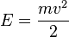
где: — масса снаряда, — его скорость
Энергия, запасаемая в конденсаторе
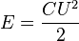
где: — напряжение конденсатора, — ёмкость конденсатора
Время разряда конденсаторов
Это время, за которое конденсатор полностью разряжается:
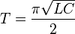
где: — индуктивность, — ёмкость

Время работы катушки индуктивности
Это время, за которое ЭДС катушки индуктивности возрастает до максимального значения (полный разряд конденсатора) и полностью падает до 0.
где: — индуктивность, — ёмкость [1]
[3] Одним из основных элементом пушки Гаусса это электрический конденсатор. Конденсаторы бывают полярные и неполярные – практически все конденсаторы большой емкости, используемые в магнитных ускорителях, электролитические и являются полярными. Т. е. очень важно правильное его подключение – положительный заряд подаем к выводу “+”, а отрицательный к “-”. Алюминиевый корпус электролитического конденсатора, кстати, так же является выводом “-”. Зная емкость конденсатора и его максимальное напряжение можно найти энергию, которую может накапливать этот конденсатор [3]

4. Практическая часть
Наша катушка индуктивностью С имеет 30 витков (3 слоя по 10 витков, каждый). Два конденсатора суммарной емкостью 450 мкФ. Собрали модель по следующей схеме: см. Приложение 1.
Определение скорости полета снаряда, вылетающего из «ствола» нашей модели, мы осуществили опытным путём с помощью баллистического маятника. В основе опыта лежат законы сохранения импульса и энергии .Поскольку скорость полёта пули достигает значительной величины, прямое измерение скорости, то есть определение времени, за которое пуля проходит известное нам расстояние, требует наличия специальной аппаратуры. Мы измеряли скорость пули косвенным методом, используя неупругое соударение – соударение, в результате которого столкнувшиеся тела соединяются вместе и продолжают движение как одно целое. Летящий снаряд испытывает неупругий удар со свободным телом большей массы. После удара тело начинает двигаться со скоростью во столько же раз меньше скорости пули, во сколько масса пули меньше массы тела.
Неупругий удар характеризуется тем, что потенциальная энергия упругой деформации не возникает, кинетическая энергия тел полностью или частично превращается во внутреннюю энергию. После удара столкнувшиеся тела либо движутся с одинаковыми скоростями, либо покоятся. При абсолютно неупругом ударе выполняется закон сохранения импульса:
$m₁\vec{ʋ}₁+m₂\vec{ʋ}₂=\left(m₁+m₂\right)\vec{U}$,
где $\vec{U}$– скорость тел после взаимодействия.
Закон сохранения импульса (количества движения) применяется, если взаимодействующие тела образуют изолированную механическую систему, то есть такую систему, на которую не действуют внешние силы, либо внешние силы, действующие на каждое из тел, уравновешивают друг друга, либо проекции внешних сил на некоторое направление равны нулю.
При неупругом ударе кинетическая энергии не сохраняется, поскольку часть кинетической энергии снаряда преобразуется во внутреннюю соударяющихся тел но закон сохранения полной механической энергии выполняется и можно записать:
$\frac{m₁ʋ₁²}{2}+\frac{m₂ʋ₂²}{2}=\frac{\left(m₁+m₂\right)U²}{2}+Q$,
где $Q$– приращение внутренней энергии взаимодействующих тел.

4.1 Методика исследования.
Баллистический маятник, который использовался нами, представляет собой деревянный брусок со слоем пластилина. Мишень М подвешена на двух длинных практически нерастяжимых нитях. На мишени укреплена лазерная указка, луч которой при отклонении маятника (после удара снаряда) перемещается вдоль горизонтальной шкалы (рис. 1).
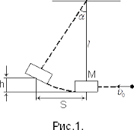
На некотором расстоянии от маятника располагается пушка Гаусса. После удара снаряд массой m застревает в мишени M. Система «снаряд-мишень» изолирована по горизонтальному направлению. Так как длина l нитей много больше линейных размеров мишени, то система «снаряд-мишень» может рассматриваться как математический маятник. После попадания снаряда центр массы системы «снаряд-мишень» поднимается на высоту h.
На основании закона сохранения импульса в проекции на ось x (см. рис. 1) имеем:
$mʋ₀=\left(m+M\right)U$,
где $ʋ₀$– скорость снаряда, $U$ – скорость снаряда и маятника.
Пренебрегая трением в подвес маятника и силой сопротивления воздуха, на основе закона сохранения энергии можно записать:
$\frac{\left(m+M\right)U²}{2}=\left(m+M\right)gh$,
где $h$– высота подъёма системы после удара.
Отсюда:
$U²=2gh$.
Величина h может быть определена из измерений отклонения маятника от положения равновесия после попадания пули в мишень (рис. 2):
$cosa=\frac{l-h}{l}$.
Откуда:
$h=l-lcosa=2lsin²\frac{a}{2}$,
где a – угол отклонения маятника от положения равновесия.
Для малых углов отклонения:
$$sin\frac{a}{2}≈\frac{a}{2}$$
и
$l⋅a=S$,
где $S$– горизонтальное смещение маятника.
Поэтому:
$$U=S\sqrt{\frac{g}{l}}$$
Подставляя последнюю формулу к проекции закона сохранения импульса на ось, находим:
U₀ =$\frac{m+M}{m}S\sqrt{\frac{g}{l}}$.

4.2 Результаты измерения.
Массу m снаряда мы определили с помощью взвешивания на механических лабораторных весах:
m = 3 г. = 0, 003 кг.
Масса M мишени со слоем пластилина и лазерной указкой приведены в описании лабораторной установки.
M = 297 г. = 0, 297 кг.
Длины нитей подвеса должны быть одинаковы, а ось вращения строго горизонтальна.
В этой части мы измерили с помощью линейки длины нитей.
l = 147 см = 1,47 м.
После выстрела заряженной снарядом пушки Гаусса факт попадания пули в центр маятника определяется визуально.
Для проведения дальнейших вычислений отмечаем на шкале положения n₀ светового указателя в состоянии равновесия мишени и положения n светового указателя при максимальном отклонении маятника и находим смещение S = (n – n₀) маятника.
Измерения проводились 5 раз. При этом повторные выстрелы осуществлялись только по неподвижной мишени. Результаты измерений приведены ниже:
S₁ = 14 мм.
S₂ = 15 мм.
S₃ = 13 мм.
S₄ = 15 мм.
S₅ = 17 мм.
Далее были определены среднее значение смещения маятника:
S_{ср} = $\frac{S₁+S₂+S₃+S₄+S₅}{5}$= 14 мм = 0, 014 м,
и вычислена скорость ʋ₀ снаряда по формуле.
U₀ = $\frac{0,003кг+0,297кг}{0,003кг}⋅0,014м⋅\sqrt{\frac{9,8м/с²}{1,47м}}=3,616м/с$ =12,96 км/ч
Определение погрешностей измерений.
Определение производится по формуле:
$l=l₀+Δl$, где l₀ – среднее значение длин, Δ l – среднее значение погрешности.
Мы уже определили среднее значение длин в предыдущих этапах, поэтому нам остаётся определить среднее значение погрешности.
Определять мы его будем по формуле:
Δ l = $\frac{l₁+l₂+l₃+l₄+l₅}{5}=\frac{0+1+1+1+3}{5}=\frac{6}{5}=1,2мм.$
Теперь можем приписать значение длины с погрешностью:
$$l=14мм±1,2мм=0,014м±0,0012м.$$Нахождение импульса снаряда.
Определение импульса производится по формуле:
$p=m\vec{U}$, где $\vec{U}$– скорость снаряда.
Подставляем значения:
$$p=0,003кг∙3,616м/c=0,010848кг∙м/c$$

5.Заключение.
Целью нашей работы являлось изучение устройства электромагнитного ускорителя масс (пушки Гаусса), а также принципы его действия и применение, а также изготовление действующей модели Пушки Гаусса и определение скорости полета снаряда. Изложенные нами результаты показывают, что нами была изготовлена экспериментальная действующая модель электромагнитного ускорителя масс (пушки Гаусса). При этом нами были упрощены схемы, имеющиеся в интернете и модель была адаптирована к работе в стандартной промышленной сети переменного тока. Проведённая нами работа позволяет сделать следующие выводы:
1. Собрать работающий прототип электромагнитного ускорителя масс в домашних условиях вполне реально.
2. Использование электромагнитного ускорения масс имеет большие перспективы в будущем.
3. Электромагнитное оружие может стать достойной заменой крупнокалиберному огнестрельному орудию, Особенно это будет возможным при создании компактных источников энергии.

6. Информационные ресурсы:
[1] Википедия http://ru.wikipedia.org
[2] Новое электромагнитное оружие 2010 http://vpk. name/news/40378_novoe_elektromagnitnoe_oruzhie_vyizyivaet_vseobshii_interes. html
[3] Работа по теме: ««Изготовление пушки гаусса » http://pandia.ru/text/80/101/12167.php
[4] С. А. Тихомирова, Б. М. Яворский Физика 11 класс стр. 10-25

Приложения
1. 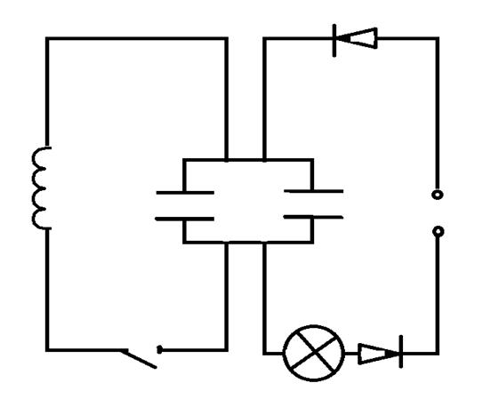

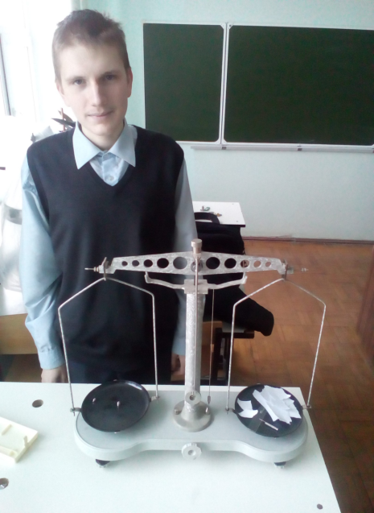
2.

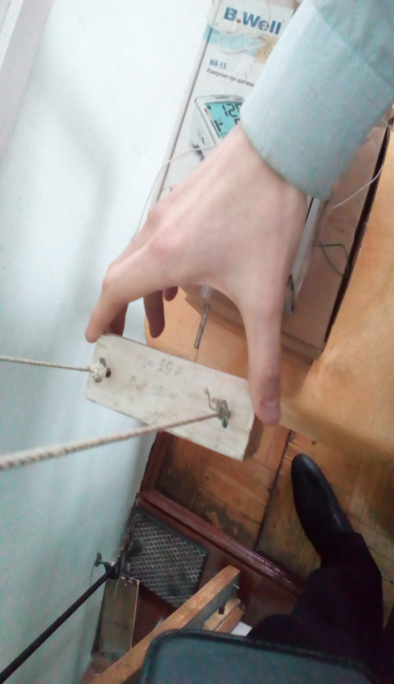
3.

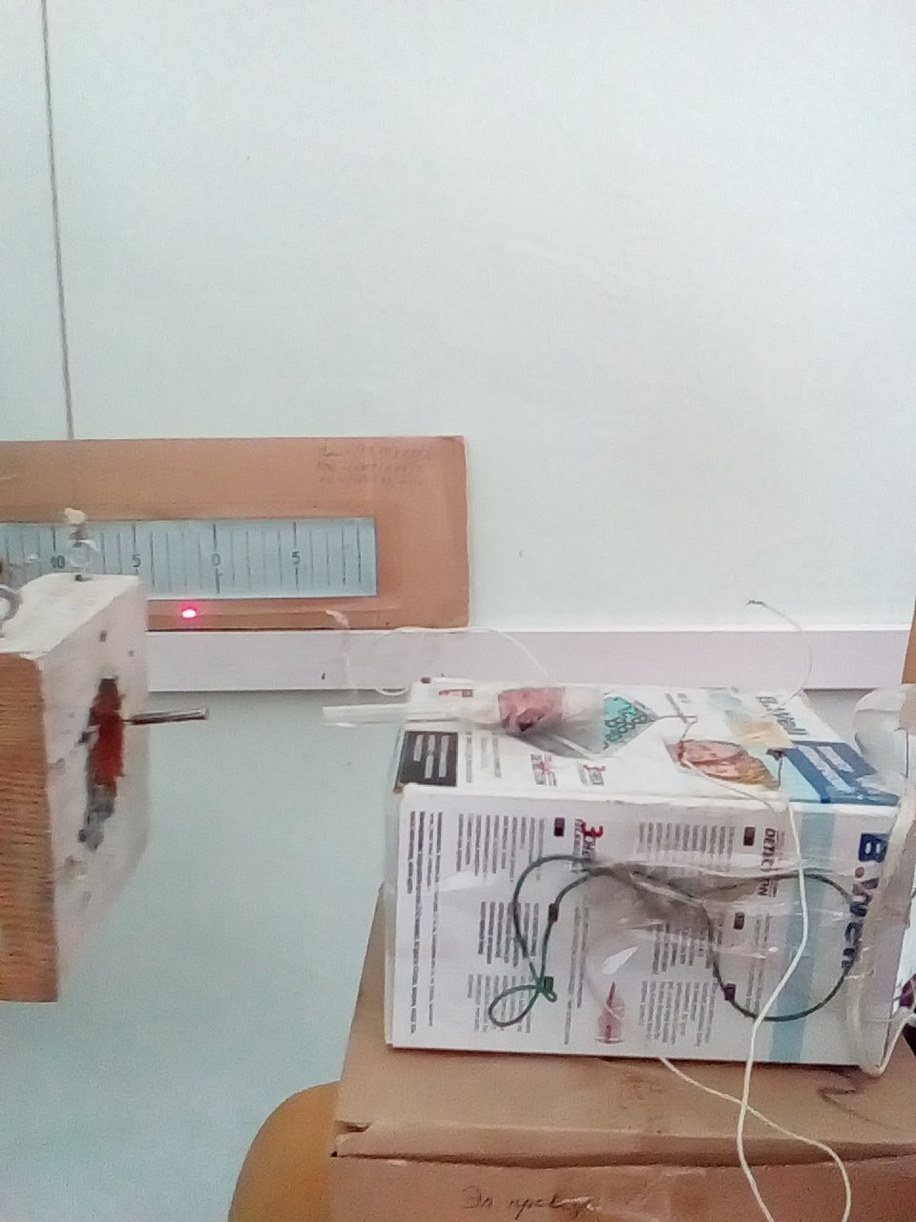
4.

РЕГИСТРАЦИОННАЯ ФОРМА
(срок представления – до 30 ноября 2017 г.)

Фамилия, имя, отчество ученика (полностью) | Ванчиков Виктор Алексеевич  Попов Владимир Сергеевич
Адрес (с индексом) | 173008 г.Великий Новгород ул. Б. Санкт- Петербургская д. 96к.1 кв 6  173008 г.Великий Новгород ул.Павлв Левитта д. 11 кв6 34
E-mail ученика (автора) | vladimir.popov2222@gmil.com  mr.duzone@bk.ru
Название работы | ИЗГОТОВЛЕНИЕ ПУШКИ ГАУССА В ДОМАШНИХ УСЛОВИЯХ И ИССЛЕДОВАНИЕ ЕЕ ХАРАКТЕРИСТИК
Наименование раздела конкурса, куда представляется работа | Научно-исследовательских работа по физике
Полное и сокращенное наименование учреждения | МАОУ «СОШ №22» Mуниципальное автономное общеобразовательное учреждение  «Средняя общеобразовательная школа № 22»
Адрес (с индексом) | Россия, 173003 г.Великий Новгород  ул. Чудовская, 9
Фамилия, Имя, Отчество педагога (полностью) | Разумова Елена Анатольевна
E-mail педагога | razzumova-elen@yandex.ru
E-mail учреждения | sch-22@yandex.ru
Оплата организационного взноса участника конкурса
(сумма, номер платежного документа, дата оплаты)

МАОУ «СОШ № 22»
Городское научное общество
Секция физика

Научно-исследовательская работа
на теме: «ИЗГОТОВЛЕНИЕ ПУШКИ ГАУССА В ДОМАШНИХ УСЛОВИЯХ И ИССЛЕДОВАНИЕ ЕЕ ХАРАКТЕРИСТИК»

Выполнили:
Ванчиков Виктор
Попов Владимир
10 класс МАОУ СОШ № 22
Руководитель секции: кандидат
физико- математематических наук
Сабельников Сергей Анатольевич
Педагог ОУ:Разумова Елена Анатольевна,
учитель физики

Великий Новгород
2017 год

Содержание
1. Введение…………………………………………………….......…3
1.1 Актуальность проекта…………………………………………….4
1.2 Цели и задачи проекта…………………………………………….4
1.3 Гипотеза проекта…………………………………………………..4
2. Краткая биография…………………………………………..……..5
3. Формулы, для расчета характеристик модели Пушки Гаусса.......5
4. Практическая часть…………………………………….…..……….6
4.1 Методика исследования…………………………………………...7
4.2 Результаты измерений……………………………………………..9
5. Заключение……………………………………………….……......10
6. Информационные ресурсы……………………………………….10

1.Введение
Электромагнитная пушка Гаусса известна всем любителям компьютерных игр и фантастики. Назвали ее в честь немецкого физика Карла Гаусса, исследовавшего принципы электромагнетизма. Но так ли уж далеко смертельное фантастическое оружие от реальности?
[4]Из курса школьной физики мы узнали, что электрический ток, проходя по проводникам, создает вокруг них магнитное поле.[4] [3]Чем больше ток, тем сильнее магнитное поле. Наибольший практический интерес представляет собой магнитное поле катушки с током, иначе говоря, катушки индуктивности (соленоид). Если катушку с током подвесить на тонких проводниках, то она установится в то же положение, в котором находится стрелка компаса. Значит, катушка индуктивности имеет два полюса - северный и южный.[3]
[1]Пушка Гаусса состоит из соленоида, внутри которого находится ствол из диэлектрика. В один из концов ствола вставляется снаряд, сделанный из ферромагнетика. При протекании электрического тока в соленоиде возникает магнитное поле, которое разгоняет снаряд, «втягивая» его внутрь соленоида. На концах снаряда при этом образуются полюса, симметричные полюсам катушки, из-за чего после прохода центра соленоида снаряд может притягиваться в обратном направлении и тормозиться.
Для наибольшего эффекта импульс тока в соленоиде должен быть кратковременным и мощным. Как правило, для получения такого импульса используются электрические конденсаторы. Параметры обмотки, снаряда и конденсаторов должны быть согласованы таким образом, чтобы при выстреле к моменту подлета снаряда к соленоиду индукция магнитного поля в соленоиде была максимальна, но при дальнейшем приближении снаряда резко падала.
Пушка Гаусса в качестве оружия обладает преимуществами, которыми не обладают другие виды стрелкового оружия. Это отсутствие гильз, неограниченность в выборе начальной скорости и энергии боеприпаса, возможность бесшумного выстрела, в том числе без смены ствола и боеприпас. Относительно малая отдача (равная импульсу вылетевшего снаряда, нет дополнительного импульса от пороховых газов или движущихся частей). Теоретически, большая надежность и износостойкость, а также возможность работы в любых условиях, в том числе космического пространства. Также возможно применение пушек Гаусса для запуска легких спутников на орбиту.
Однако, несмотря на кажущуюся простоту, использование её в качестве оружия сопряжено с серьёзными трудностями:
Низкий КПД – около 10 %. Отчасти этот недостаток можно компенсировать использованием многоступенчатой системы разгона снаряда, но в любом случае КПД редко достигает 30%. Поэтому пушка Гаусса по силе выстрела проигрывает даже пневматическому оружию. Вторая трудность – большой расход энергии и достаточно длительное время накопительной перезарядки конденсаторов, что заставляет вместе с пушкой Гаусса носить и источник питания. Можно значительно увеличить эффективность, если использовать сверхпроводящие соленоиды, однако это потребует мощной системы охлаждения, что значительно уменьшит мобильность пушки Гаусса.
Высокое время перезаряда между выстрелами, то есть низкая скорострельность. Боязнь влаги, ведь намокнув, она поразит током самого стрелка.
Но главная проблема это мощные источники питания пушки, которые на данный момент являются громоздкими, что влияет на мобильность [1]
[2] Таким образом, на сегодняшний день пушка Гаусса для орудий с малой поражающей способностью (автоматы, пулеметы и т. д.) не имеет особых перспектив в качестве оружия, так как значительно уступает другим видам стрелкового вооружения. Перспективы появляются при использовании ее как крупнокалиберного орудия военно-морского. Так например, в 2016 году ВМС США приступят к испытаниям на воде рельсотрона. Рельсотрон, или рельсовая пушка — орудие, в котором снаряд выбрасывается не с помощью взрывчатого вещества, а с помощью очень мощного импульса тока. Снаряд располагается между двумя параллельными электродами — рельсами. Снаряд приобретает ускорение за счёт силы Лоренца, которая возникает при замыкании цепи. С помощью рельсотрона можно разогнать снаряд до гораздо больших скоростей, чем с помощью порохового заряда.
Однако, принцип электромагнитного ускорения масс можно с успехом использовать на практике, например, при создании строительных инструментов - актуальное и современное направление прикладной физики. Электромагнитные устройства, преобразующие энергию поля в энергию движения тела, в силу разных причин ещё не нашли широкого применения на практике, поэтому имеет смысл говорить о новизне нашей работы.[2]
1.1Актуальность проекта: данный проект является междисциплинарным и охватывает большое количество материала, изучив который возникла идея создать самим действующую модель пушки Гаусса.
1.2 Цель работы: изучить устройство электромагнитного ускорителя масс (пушки Гаусса), а также принципы его действия и применение. Собрать действующую модель Пушки Гаусса и определить скорость полета снаряда и его импульс.
Основные задачи:
1. Рассмотреть устройство по чертежам и макетам.
2. Изучить устройство и принцип действия электромагнитного ускорителя масс.
3. Создать действующую модель.
4. Определить скорость полета снаряда и его импульс.
Практическая часть работы:
Создание функционирующей модели ускорителя масс в условиях дома.
1.3Гипотеза: возможно ли создание простейшей функционирующей модели Пушки Гаусса в условиях дома?

2. Кратко о самом Гауссе.
[1] Карл Фридрих Гаусс (1777-1855) — немецкий математик, астроном, геодезист и физик. Для творчества Гаусса характерна органическая связь между теоретической и прикладной математикой, широта проблематики. Труды Гаусса оказали большое влияние на развитие алгебры (доказательство основной теоремы алгебры), теории чисел (квадратичные вычеты), дифференциальной геометрии (внутренняя геометрия поверхностей), математической физики (принцип Гаусса), теории электричества и магнетизма, геодезии (разработка метода наименьших квадратов) и многих разделов астрономии.
Карл Гаусс родился 30 апреля 1777, Брауншвейг, ныне Германия. Скончался 23февраля 1855, Геттинген, Ганноверское королевство, ныне Германия. Еще при жизни он был удостоен почетного титула «принц математиков». Он был единственным сыном бедных родителей. Школьные учителя были так поражены его математическими и лингвистическими способностями, что обратились к герцогу Брауншвейгскому с просьбой о поддержке, и герцог дал деньги на продолжение обучения в школе и в Геттингенском университете (в 1795-98). Степень доктора Гаусс получил в 1799 в университете Хельмштедта [1]
Открытия в области физики
[1] В 1830-1840 годы Гаусс много внимания уделяет проблемам физики. В 1833 в тесном сотрудничестве с Вильгельмом Вебером, Гаусс строит первый в Германии электромагнитный телеграф. В 1839 выходит сочинение Гаусса «Общая теория сил притяжения и отталкивания, действующих обратно пропорционально квадрату расстояния», в которой излагает. основные положения теории потенциала и доказывает знаменитую теорему Гаусса—Остроградского. Работа «Диоптрические исследования» (1840) Гаусса посвящена теории построения изображений в сложных оптических системах [1]
3.[1] Формулы, связанные с принципом действия пушки.
Кинетическая энергия снаряда
где: — масса снаряда, — его скорость
Энергия, запасаемая в конденсаторе
где: — напряжение конденсатора, — ёмкость конденсатора
Время разряда конденсаторов
Это время за которое конденсатор полностью разряжается:
где: — индуктивность, — ёмкость

Время работы катушки индуктивности
Это время за которое ЭДС катушки индуктивности возрастает до максимального значения (полный разряд конденсатора) и полностью падает до 0.
где: — индуктивность, — ёмкость [1]
[3] Одним из основных элементом пушки Гаусса это электрический конденсатор. Конденсаторы бывают полярные и неполярные – практически все конденсаторы большой емкости, используемые в магнитных ускорителях, электролитические и являются полярными. Т. е. очень важно правильное его подключение – положительный заряд подаем к выводу “+”, а отрицательный к “-”. Алюминиевый корпус электролитического конденсатора, кстати, так же является выводом “-”. Зная емкость конденсатора и его максимальное напряжение можно найти энергию, которую может накапливать этот конденсатор [3]

4. Практическая часть
Наша катушка индуктивностью С имеет 30 витков (3 слоя по 10 витков, каждый). Два конденсатора суммарной емкостью 450 мкФ. Собрали модель по следующей схеме: см. Приложение 1.
Определение скорости полета снаряда, вылетающего из «ствола» нашей модели, мы осуществили опытным путём с помощью баллистического маятника. В основе опыта лежат законы сохранения импульса и энергии .Поскольку скорость полёта пули достигает значительной величины, прямое измерение скорости, то есть определение времени, за которое пуля проходит известное нам расстояние, требует наличия специальной аппаратуры. Мы измеряли скорость пули косвенным методом, используя неупругое соударение – соударение, в результате которого столкнувшиеся тела соединяются вместе и продолжают движение как одно целое. Летящий снаряд испытывает неупругий удар со свободным телом большей массы. После удара тело начинает двигаться со скоростью во столько же раз меньше скорости пули, во сколько масса пули меньше массы тела.
Неупругий удар характеризуется тем, что потенциальная энергия упругой деформации не возникает, кинетическая энергия тел полностью или частично превращается во внутреннюю энергию. После удара столкнувшиеся тела либо движутся с одинаковыми скоростями, либо покоятся. При абсолютно неупругом ударе выполняется закон сохранения импульса:
$m₁\vec{ʋ}₁+m₂\vec{ʋ}₂=\left(m₁+m₂\right)\vec{U}$,
где $\vec{U}$– скорость тел после взаимодействия.
Закон сохранения импульса (количества движения) применяется, если взаимодействующие тела образуют изолированную механическую систему, то есть такую систему, на которую не действуют внешние силы, либо внешние силы, действующие на каждое из тел, уравновешивают друг друга, либо проекции внешних сил на некоторое направление равны нулю.
При неупругом ударе кинетическая энергии не сохраняется, поскольку часть кинетической энергии снаряда преобразуется во внутреннюю соударяющихся тел но закон сохранения полной механической энергии выполняется и можно записать:
$\frac{m₁ʋ₁²}{2}+\frac{m₂ʋ₂²}{2}=\frac{\left(m₁+m₂\right)U²}{2}+Q$,
где $Q$– приращение внутренней энергии взаимодействующих тел.
4.1 Методика исследования.
Баллистический маятник, который использовался нами, представляет собой деревянный брусок со слоем пластилина. Мишень М подвешена на двух длинных практически нерастяжимых нитях. На мишени укреплена лазерная указка, луч которой при отклонении маятника (после удара снаряда) перемещается вдоль горизонтальной шкалы (рис. 1).
На некотором расстоянии от маятника располагается пушка Гаусса. После удара снаряд массой m застревает в мишени M. Система «снаряд-мишень» изолирована по горизонтальному направлению. Так как длина l нитей много больше линейных размеров мишени, то система «снаряд-мишень» может рассматриваться как математический маятник. После попадания снаряда центр массы системы «снаряд-мишень» поднимается на высоту h.
На основании закона сохранения импульса в проекции на ось x (см. рис. 1) имеем:
$mʋ₀=\left(m+M\right)U$,
где $ʋ₀$– скорость снаряда, $U$ – скорость снаряда и маятника.
Пренебрегая трением в подвес маятника и силой сопротивления воздуха, на основе закона сохранения энергии можно записать:
$\frac{\left(m+M\right)U²}{2}=\left(m+M\right)gh$,
где $h$– высота подъёма системы после удара.
Отсюда:
$U²=2gh$.
Величина h может быть определена из измерений отклонения маятника от положения равновесия после попадания пули в мишень (рис. 2):
$cosa=\frac{l-h}{l}$.
Откуда:
$h=l-lcosa=2lsin²\frac{a}{2}$,
где a – угол отклонения маятника от положения равновесия.
Для малых углов отклонения:
$$sin\frac{a}{2}≈\frac{a}{2}$$
и
$l⋅a=S$,
где $S$– горизонтальное смещение маятника.
Поэтому:
$$U=S\sqrt{\frac{g}{l}}$$
Подставляя последнюю формулу к проекции закона сохранения импульса на ось, находим:
U₀ =$\frac{m+M}{m}S\sqrt{\frac{g}{l}}$.
4.2 Результаты измерения.
Массу m снаряда мы определили с помощью взвешивания на механических лабораторных весах:
m = 3 г. = 0, 003 кг.
Масса M мишени со слоем пластилина и лазерной указкой приведены в описании лабораторной установки.
M = 297 г. = 0, 297 кг.
Длины нитей подвеса должны быть одинаковы, а ось вращения строго горизонтальна.
В этой части мы измерили с помощью линейки длины нитей.
l = 147 см = 1,47 м.
После выстрела заряженной снарядом пушки Гаусса факт попадания пули в центр маятника определяется визуально.
Для проведения дальнейших вычислений отмечаем на шкале положения n₀ светового указателя в состоянии равновесия мишени и положения n светового указателя при максимальном отклонении маятника и находим смещение S = (n – n₀) маятника.
Измерения проводились 5 раз. При этом повторные выстрелы осуществлялись только по неподвижной мишени. Результаты измерений приведены ниже:
S₁ = 14 мм.
S₂ = 15 мм.
S₃ = 13 мм.
S₄ = 15 мм.
S₅ = 17 мм.
Далее были определены среднее значение смещения маятника:
S_{ср} = $\frac{S₁+S₂+S₃+S₄+S₅}{5}$= 14 мм = 0, 014 м,
и вычислена скорость ʋ₀ снаряда по формуле.
U₀ = $\frac{0,003кг+0,297кг}{0,003кг}⋅0,014м⋅\sqrt{\frac{9,8м/с²}{1,47м}}=3,616м/с$ =12,96 км/ч
Определение погрешностей измерений.
Определение производится по формуле:
$l=l₀+Δl$, где l₀ – среднее значение длин, Δ l – среднее значение погрешности.
Мы уже определили среднее значение длин в предыдущих этапах, поэтому нам остаётся определить среднее значение погрешности.
Определять мы его будем по формуле:
Δ l = $\frac{l₁+l₂+l₃+l₄+l₅}{5}=\frac{0+1+1+1+3}{5}=\frac{6}{5}=1,2мм.$
Теперь можем приписать значение длины с погрешностью:
$$l=14мм±1,2мм=0,014м±0,0012м.$$Нахождение импульса снаряда.
Определение импульса производится по формуле:
$p=m\vec{U}$, где $\vec{U}$– скорость снаряда.
Подставляем значения:
$$p=0,003кг∙3,616м/c=0,010848кг∙м/c$$
5.Заключение.
Целью нашей работы являлось изучение устройства электромагнитного ускорителя масс (пушки Гаусса), а также принципы его действия и применение, а также изготовление действующей модели Пушки Гаусса и определение скорости полета снаряда. Изложенные нами результаты показывают, что нами была изготовлена экспериментальная действующая модель электромагнитного ускорителя масс (пушки Гаусса). При этом нами были упрощены схемы, имеющиеся в интернете и модель была адаптирована к работе в стандартной промышленной сети переменного тока. Проведённая нами работа позволяет сделать следующие выводы:
1. Собрать работающий прототип электромагнитного ускорителя масс в домашних условиях вполне реально.
2. Использование электромагнитного ускорения масс имеет большие перспективы в будущем.
3. Электромагнитное оружие может стать достойной заменой крупнокалиберному огнестрельному орудию, Особенно это будет возможным при создании компактных источников энергии.
6. Информационные ресурсы:
[1] Википедия http://ru.wikipedia.org
[2] Новое электромагнитное оружие 2010 http://vpk. name/news/40378_novoe_elektromagnitnoe_oruzhie_vyizyivaet_vseobshii_interes. html
[3] Научно-исследовательская работа по теме: ««Изготовление пушки гаусса в домашних условия и исследование ее характеристик» http://pandia.ru/text/80/101/12167.php
[4] С. А. Тихомирова, Б. М. Яворский Физика 11 класс стр. 10-25

Приложения
1.

2.

3.

4.

